Очень крутое событие!

Именно такой отзыв мы получили о XV общешкольная конференция по теме ««От первых мечтаний к первой работе: становление профессионала», которая состоялась 20 декабря 2025 года. Впервые на конференцию были приглашены ребята со 2 по 9 класс. Участникам были предложены разные формы работы - детям пройти профпробы с мастерами своего дела, родителям узнать о возможностях сопровождения ребят в самоопределении с профессией и совместно выстроить образовательный маршрут. Отзывы по итогам события представлены в облаке слов, самое большое количество указали познавательность и полезность мероприятия.
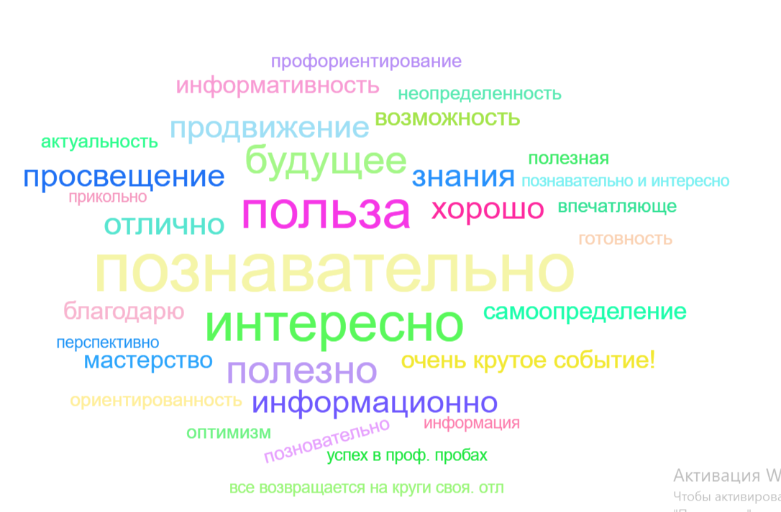
Все предложения родителей, педагогов и учеников внесли в резолюцию, результаты работы по реализации которой будут представлены на следующий год.

